拆焊与电路安装
本册目录
3.4 拆焊 2
1．拆卸工具 2
2．拆卸方法 2
3.5 电路安装 2
1、元器件分类与筛选 2
2、元器件引脚成形 2
3、电路安装步骤：从低到高分层安装 3
4、元器件插装的方式 3
5、电路安装工艺要求 4
原稿校注 4

3.4 拆焊

1．拆卸工具
在拆卸过程中，主要用的工具有：电烙铁、吸锡枪、镊子等。

2．拆卸方法
（1）手插元器件的拆卸
①引脚较少的元器件拆法：一手拿着电烙铁加热待拆元器件引脚焊点，一手用镊子夹着元器件，待焊点焊锡熔化时，用夹子将元器件轻轻往外拉。
②多焊点元器件且引脚较硬的元器件拆法：采用吸锡器或吸锡枪逐个将引脚焊锡吸干净后，再用夹子取出元器件。
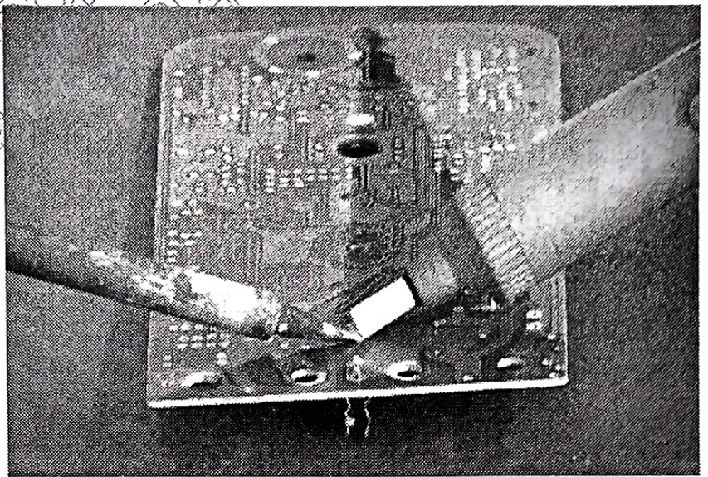
（2）双列或四列扁平封装 IC 的贴片焊接元器件
可用热风枪拆焊，温度控制在$3500C$，风量控制在$3～5$格，对着引脚垂直、均匀的来回吹热风，同时用镊子的尖端靠在集成电路的一个角上，待所有引脚焊锡熔化时，用镊子尖轻轻将 IC 挑起。

3.5 电路安装

1、元器件分类与筛选
在手工装配时，按电路图或工艺文件将电阻器、电容器、电感器、三极管、二极管，变压器，插排线、座，导线等归类

2、元器件引脚成形
所有元器件引脚均不得从根部弯曲，一般应留$1.5mm$左右，弯引脚可以借助镊子或小螺丝刀对引脚整形。
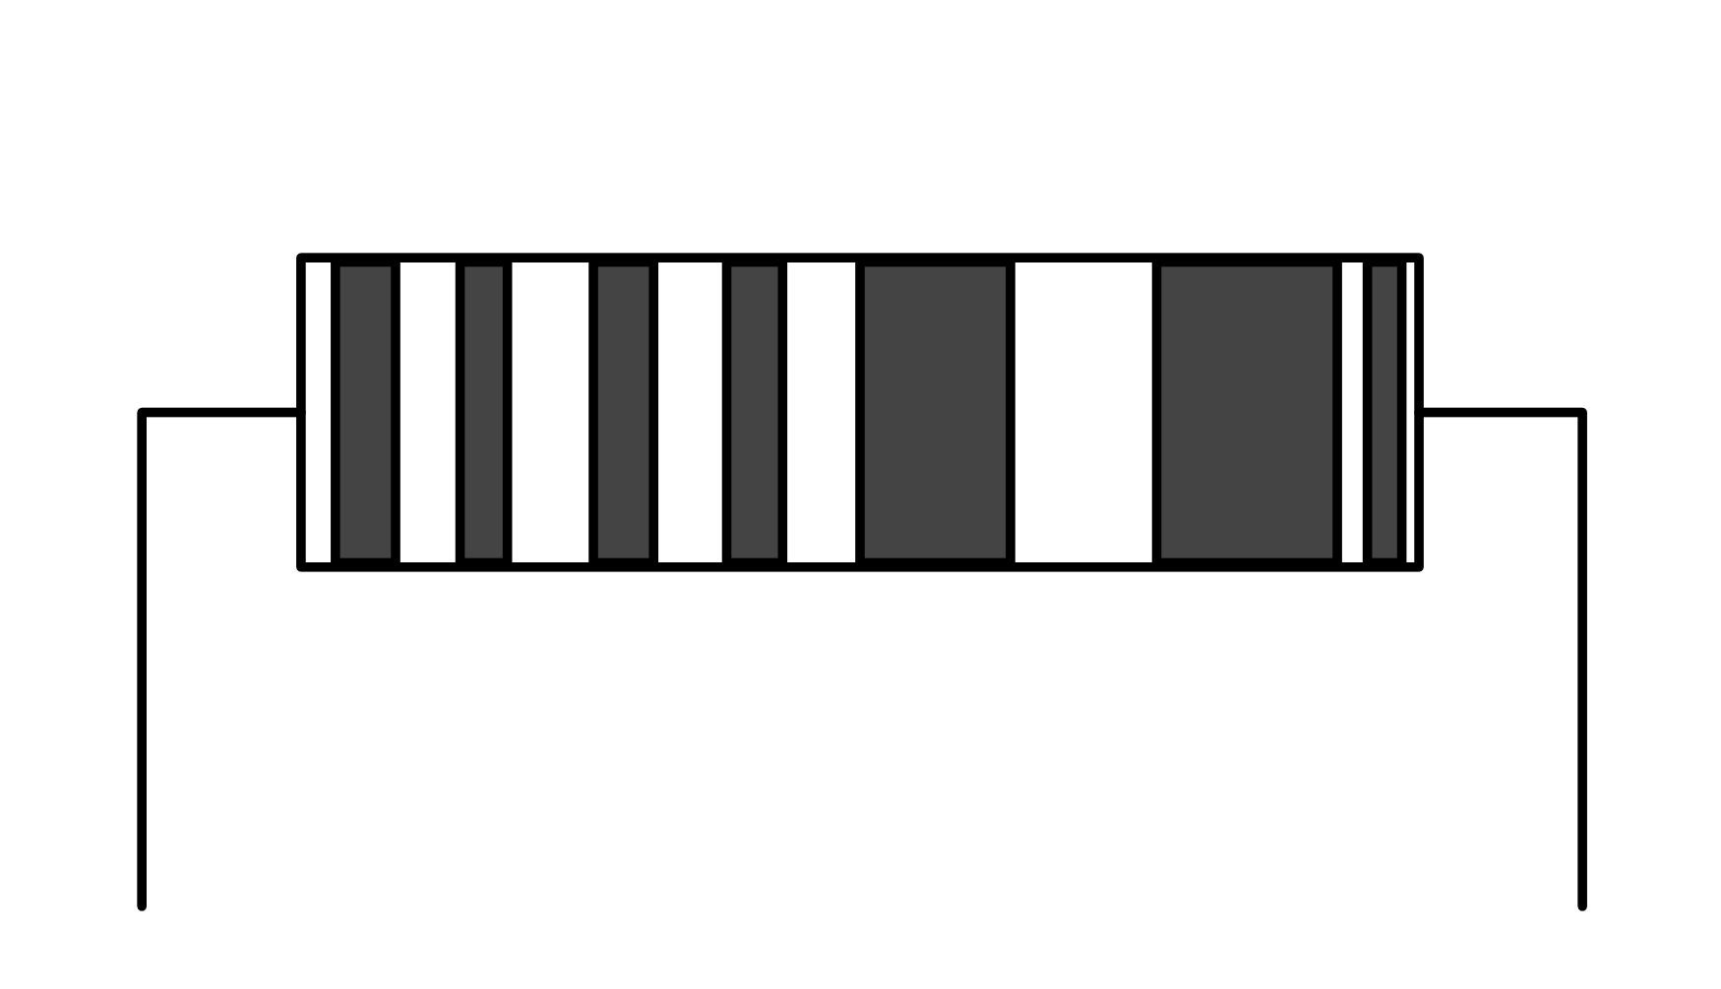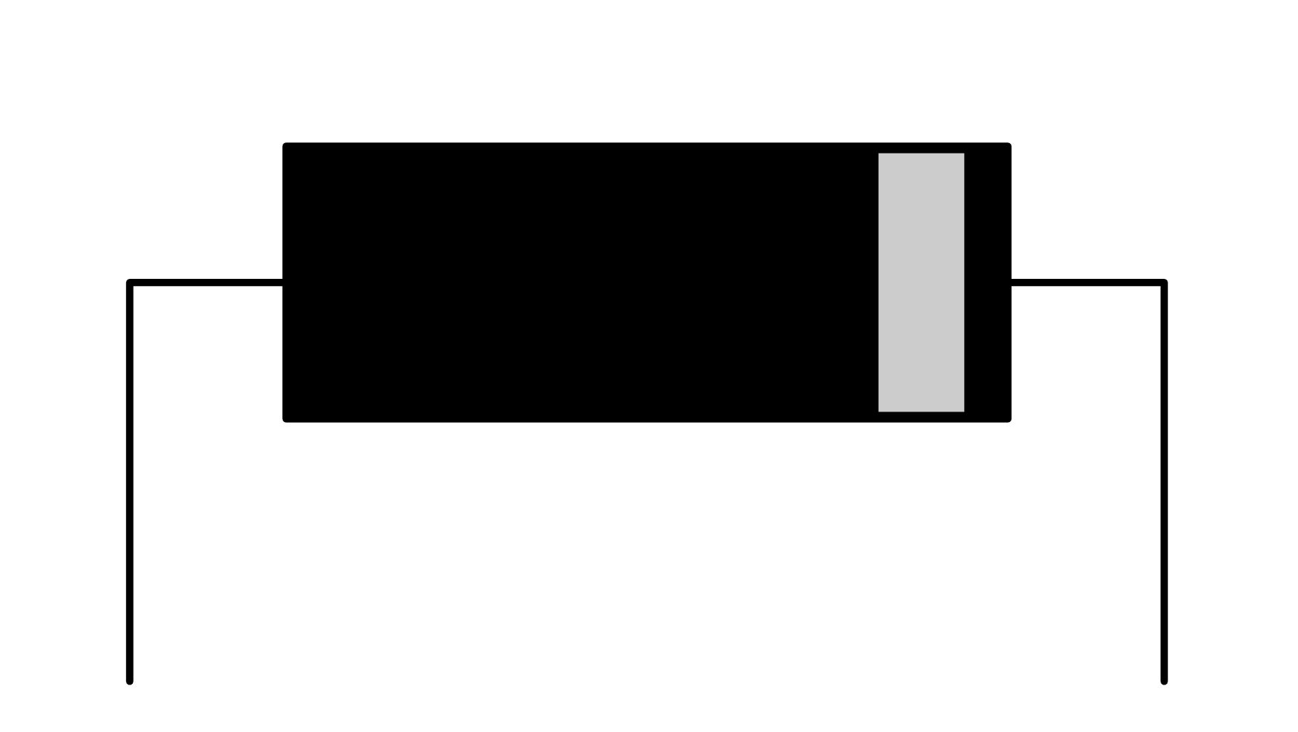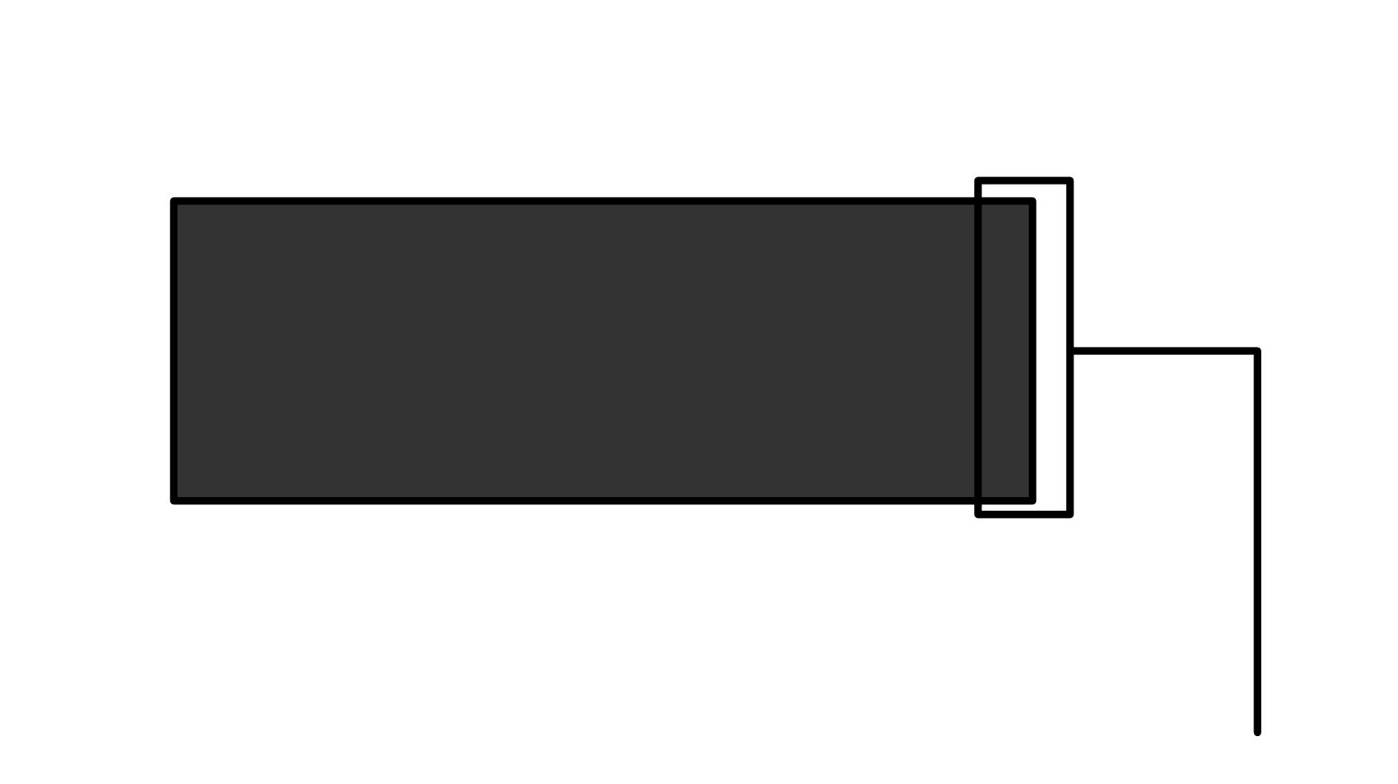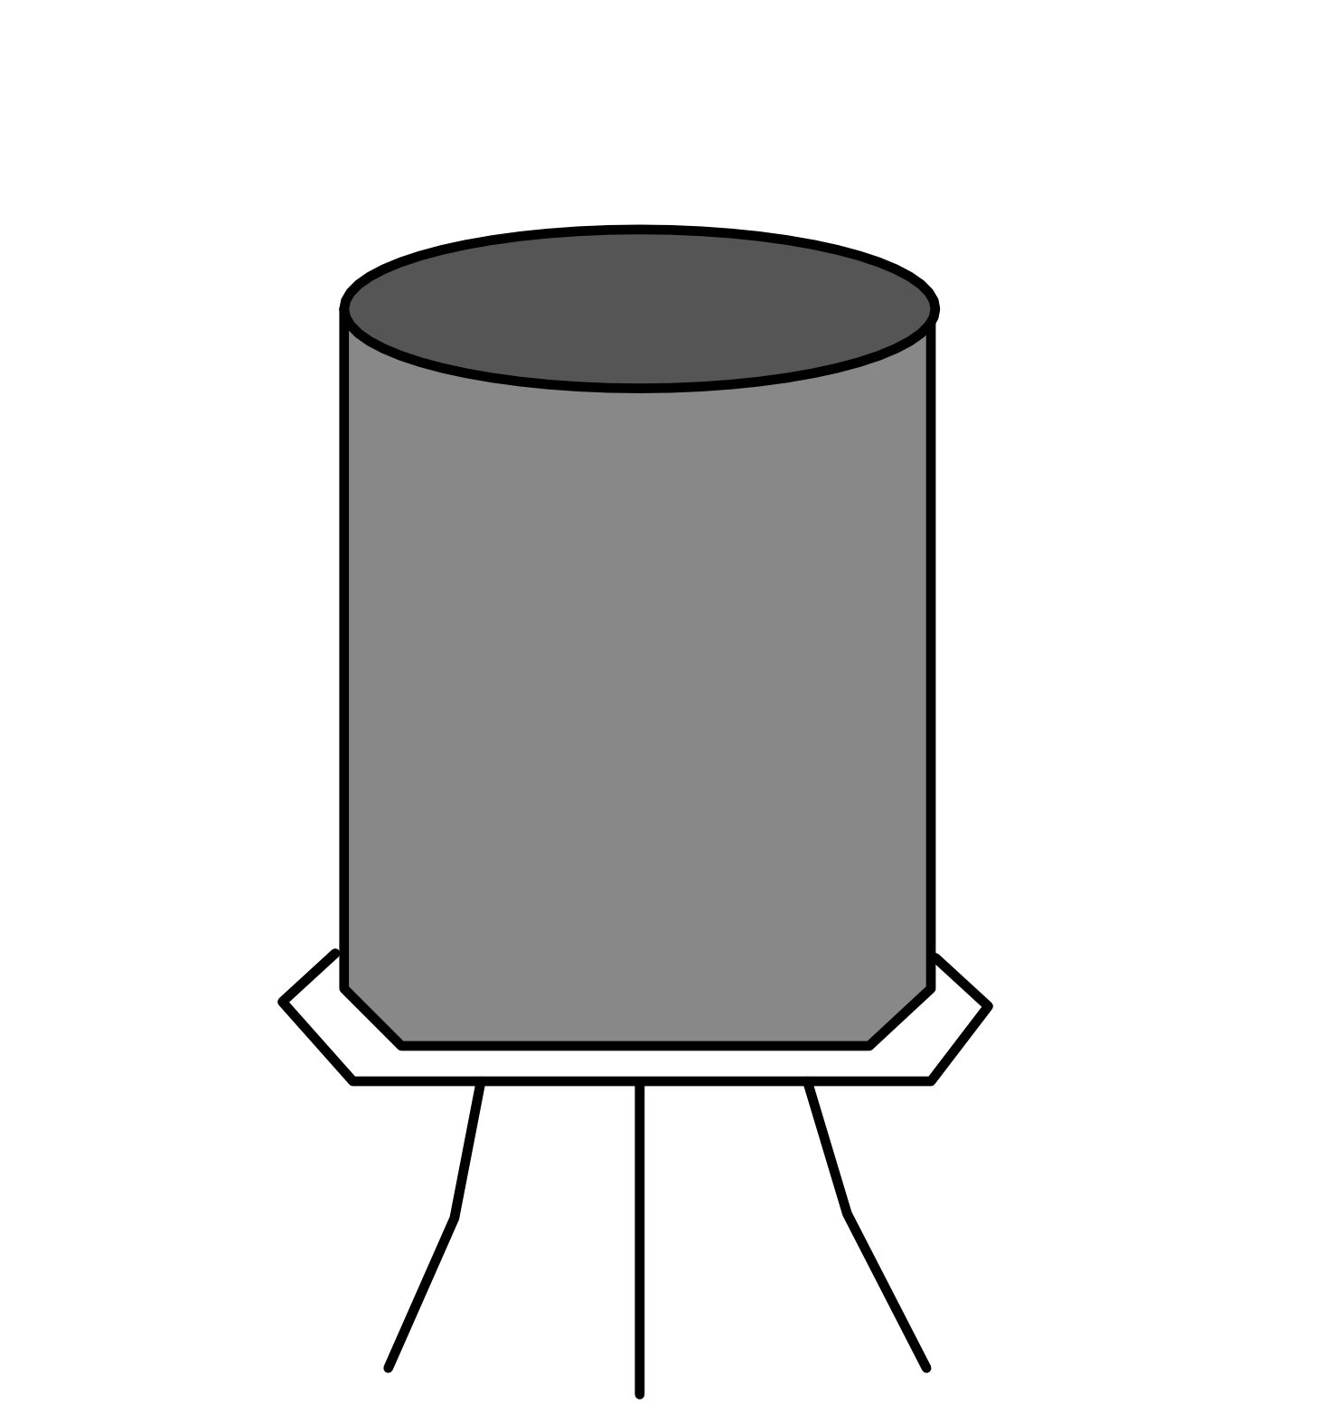

3、电路安装步骤：从低到高分层安装

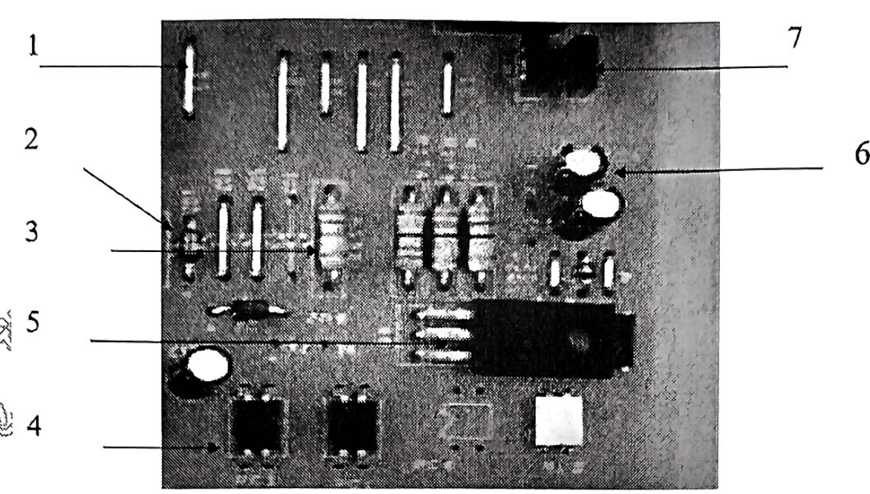

4、元器件插装的方式
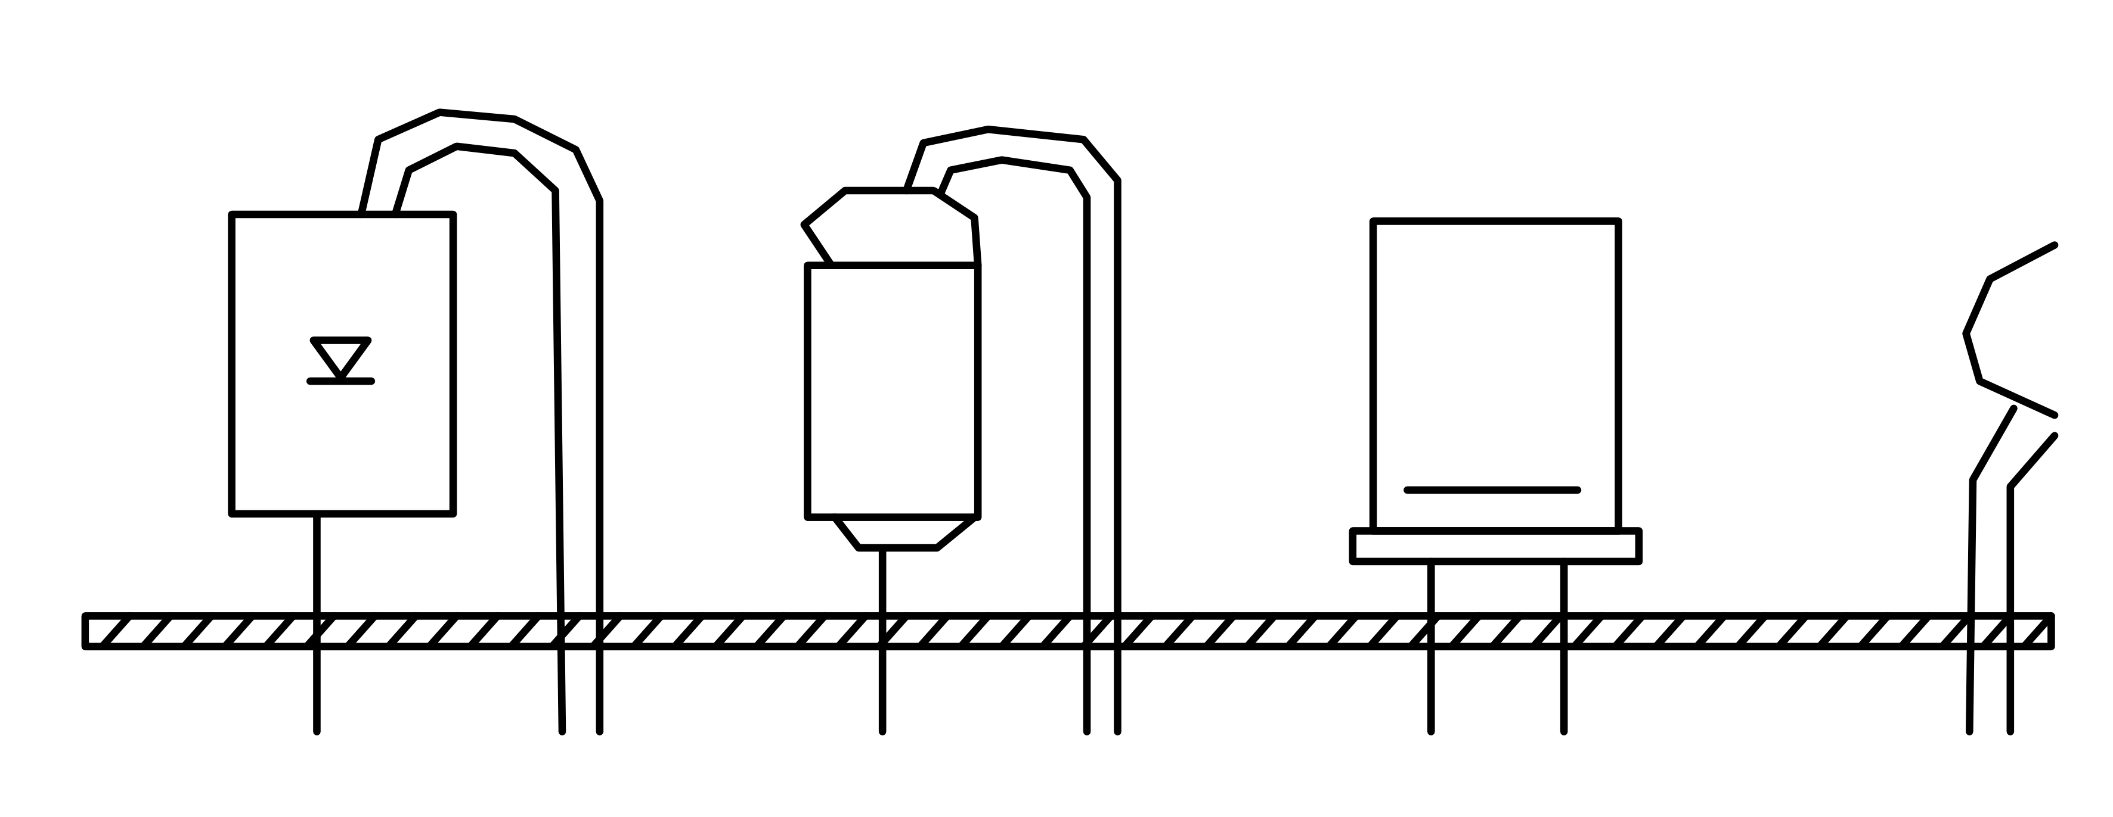
（1）直立式
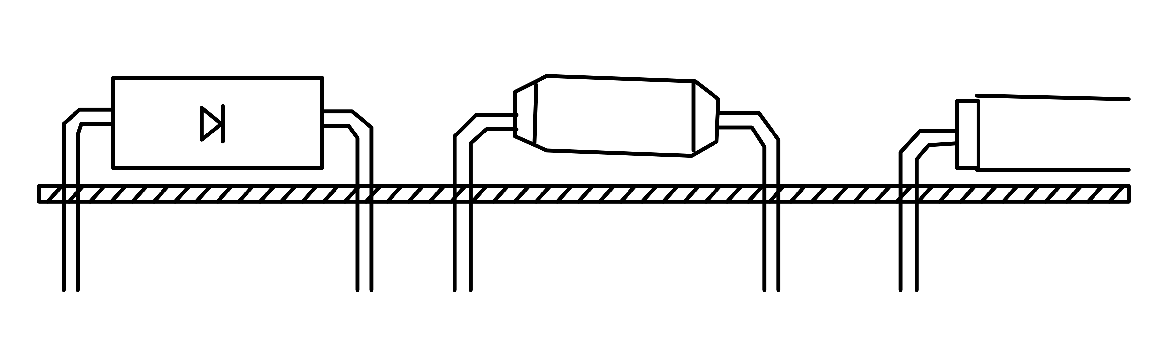
（2）俯卧式
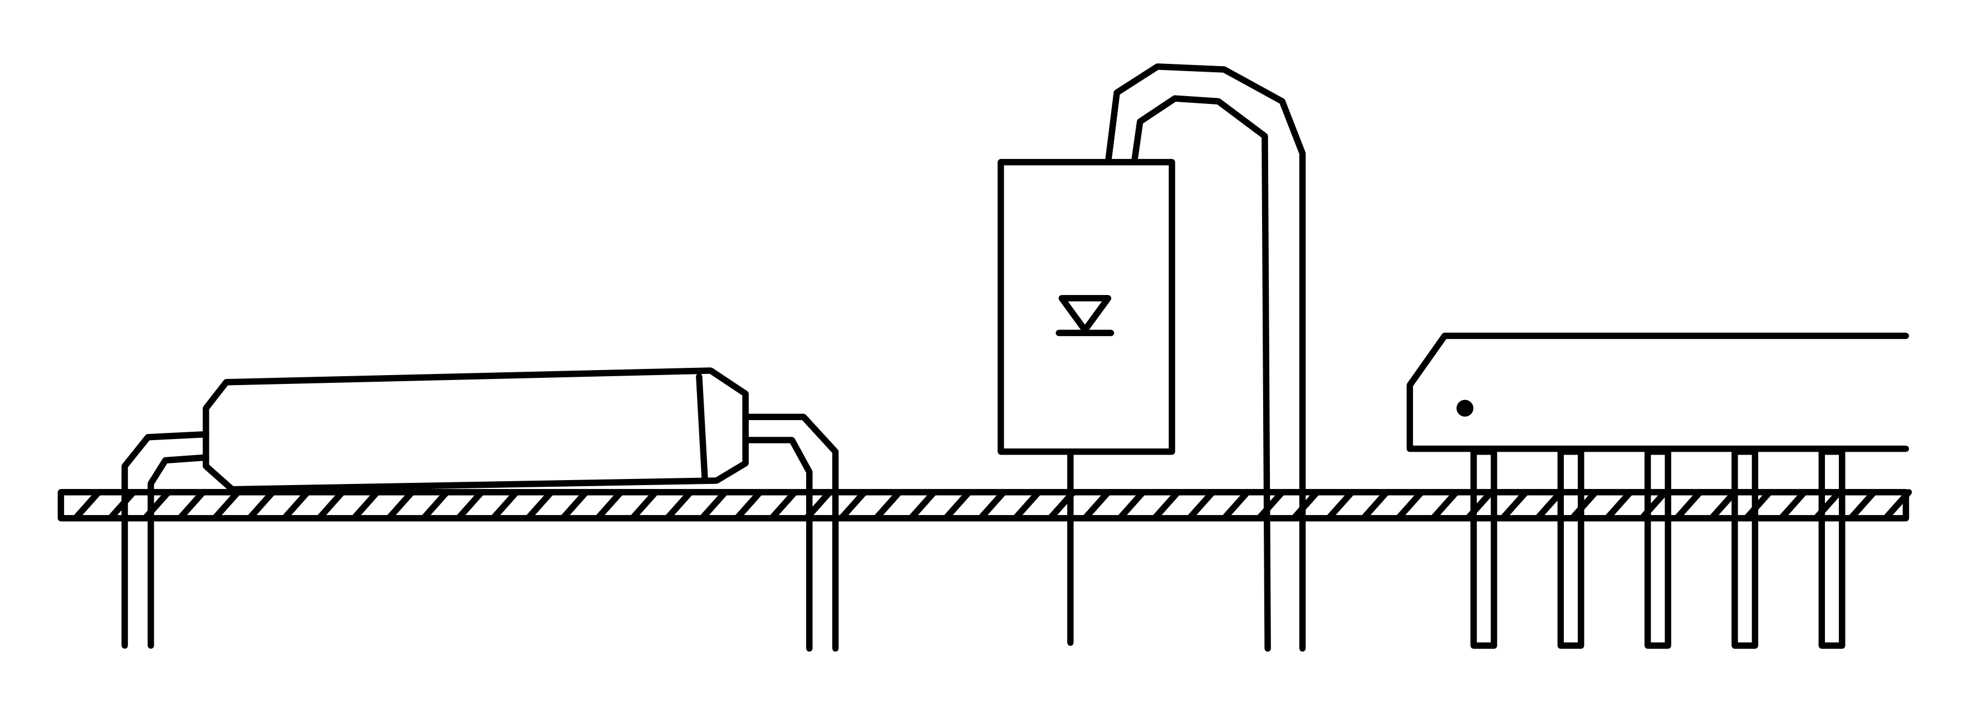
（3）混合式

5、电路安装工艺要求
（1）焊点符合工艺要求，焊盘不能松动、脱落，铜箔不能翘起
（2）小功率电阻、二极管（发光二极管除外）均采用水平安装，贴紧印刷板
（3）发光二极管、三极管、场效应管直立式安装，底面离印刷板4mm左右
（4）电解电容、电感、开关、集成电路等元件贴紧印刷板
（5）元片、独石电容弯月形图层离印刷板4mm左右
（4）集成电路、集成电路插座装插件时注意引脚顺序不能插反且安装应到位，元件与线路板平行。
（5）有极性的元件在装插时要注意极性，不能将极性装反。
（7）贴片元器件紧贴 PCB 板，元器件偏移量不能大于$25\%$。
（6）元器件引脚与焊盘垂直，剪脚后留头$1mm$左右，要避免出现焊点的焊料过多或过少、虚焊、漏焊、搭焊、空洞、气泡、毛刺等现象

原稿校注
拆焊温度原印“3500C”，按原字形照录，不作为正确温度数值替换；电路安装条目（4）（5）重复且后接（7）（6），均保留原编号。“元片”“弯月形图层”保留原印字词，未静默修正。

